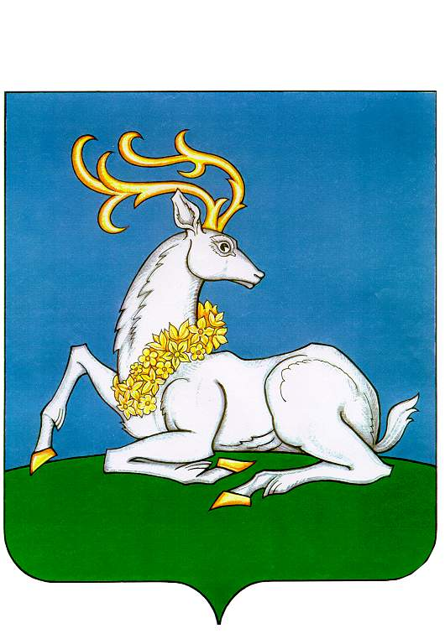
АДМИНИСТРАЦИЯ
ОДИНЦОВСКОГО ГОРОДСКОГО ОКРУГА
МОСКОВСКОЙ ОБЛАСТИ
ПОСТАНОВЛЕНИЕ

№ .
г. Одинцово

О внесении изменений в муниципальную программу Одинцовского городского округа Московской области «Цифровое муниципальное образование» на 2020-2024 годы

В соответствии с Порядком разработки и реализации муниципальных программ Одинцовского городского округа Московской области, утвержденным постановлением Администрации Одинцовского городского округа Московской области от 20.08.2019 № 313, в связи с перераспределением и изменением объемов финансирования мероприятий за счет средств бюджетов Московской области, Одинцовского городского округа Московской области на 2022 год, изменением перечня мероприятий и значений показателя муниципальной программы Одинцовского городского округа Московской области «Цифровое муниципальное образование» на 2020 - 2024 годы,

ПОСТАНОВЛЯЮ:

- Внести в муниципальную программу Одинцовского городского округа Московской области «Цифровое муниципальное образование» на 2020-2024 годы, утвержденную постановлением Администрации Одинцовского городского округа Московской области от 30.10.2019 № 1266 (в редакции от 28.09.2022 № 5182) (далее - Муниципальная программа), следующие изменения:
1) в паспорте Муниципальной программы раздел «Источники финансирования муниципальной программы, в том числе по годам:» изложить в следующей редакции:
«
Источники финансирования муниципальной программы, в том числе по годам: | Расходы (тыс. рублей)
 | Всего | 2020 год | 2021 год | 2022 год | 2023 год | 2024 год
Средства федерального бюджета | 60 140,14500 | 0,00000 | 30521,61000 | 6929,25750 | 0,00000 | 22689,27750
Средства бюджета Московской области | 193 407,31500 | 23917,00000 | 33028,87000 | 38539,35250 | 23247,00000 | 74675,09250
Средства бюджета Одинцовского городского круга | 2 429 191,89377 | 438814,08177 | 511168,23384 | 487068,81691 | 482440,72600 | 509700,03525
Всего, в том числе по годам: | 2 682 739,35377 | 462 731,08177 | 574 718,71384 | 532 537,42691 | 505 687,72600 | 607 064,40525
»;
2) подраздел 6.1 раздела 6 «Подпрограмма «Снижение административных барьеров, повышение качества и доступности предоставления государственных и муниципальных услуг, в том числе на базе многофункциональных центров предоставления государственных и муниципальных услуг, а также услуг почтовой связи» изложить в следующей редакции:
«6.1. Паспорт подпрограммы «Снижение административных барьеров, повышение качества и доступности предоставления государственных и муниципальных услуг, в том числе на базе многофункциональных центров предоставления государственных и муниципальных услуг, а также услуг почтовой связи»

Муниципальный заказчик подпрограммы |  | Администрация Одинцовского городского округа Московской области
Источники финансирования подпрограммы по годам реализации и главным распорядителям бюджетных средств, в том числе по годам: | Главный распорядитель бюджетных средств (далее – ГРБС) | Источник финансирования | Расходы (тыс. рублей)
 |  |  | 2020 год | 2021 год | 2022 год | 2023 год | 2024 год | Итого
 | Администрация Одинцовского городского округа Московской области | Всего, в том числе: | 364 405,01500 | 422 871,32128 | 453471,64400 | 443605,64400 | 443605,64400 | 2 127 959,26828
 |  | средства бюджета Московской области | 11288,00000 | 20079,00000 | 28036,00000 | 18124,00000 | 18124,00000 | 95 651,00000
 |  | средства бюджета Одинцовского городского округа Московской области | 353117,01500 | 402792,32128 | 425435,64400 | 425481,64400 | 425481,64400 | 2 032 308,26828

»;
3) подраздел 7.1 раздела 7 «Подпрограмма «Развитие информационной и технологической инфраструктуры экосистемы цифровой экономики муниципального образования Московской области» изложить в следующей редакции:
«7.1. Паспорт подпрограммы «Развитие информационной и технологической инфраструктуры экосистемы цифровой экономики муниципального образования Московской области»

Муниципальный заказчик подпрограммы |  | Администрация Одинцовского городского округа Московской области
_Источники финансирования подпрограммы по годам реализации и главным распорядителям бюджетных средств, в том числе по годам: | Главный распорядитель бюджетных средств (далее – ГРБС) | Источник финансирования | Расходы (тыс. рублей)
 |  |  | 2020 год | 2021 год | 2022 год | 2023 год | 2024 год | Итого
 |  | Всего, в том числе: | 98 326,06677 | 151 847,39256 | 79 065,78291 | 62 082,08200 | 163 458,76125 | 554 780,08549
 |  | Средства федерального бюджета | 0,00000 | 30 521,61000 | 6 929,25750 | 0,00000 | 22 689,27750 | 60 140,14500
 |  | средства бюджета Московской области | 12 629,00000 | 12 949,87000 | 10 503,35250 | 5 123,00000 | 56 551,09250 | 97 756,31500
 |  | средства бюджета Одинцовского городского округа Московской области | 85 697,06677 | 108375,91256 | 61 633,17291 | 56 959,08200 | 84 218,39125 | 396 883,62549
 | Администрация Одинцовского городского округа Московской области | Всего, в том числе: | 75 025,16477 | 94 958,49656 | 46 139,47800 | 38 855,05800 | 38 855,05800 | 293 833,25533
 |  | средства бюджета Московской области | 4 815,00000 | 0,00000 | 0,00000 | 0,00000 | 0,00000 | 4 815,00000
 |  | средства бюджета Одинцовского городского округа Московской области | 70210,16477 | 94958,49656 | 46139,47800 | 38855,05800 | 38855,05800 | 289 018,25533
 | Управление образования Администрации Одинцовского городского округа Московской области | Всего, в том числе: | 23 300,90200 | 56 888,89600 | 32 926,30491 | 23 227,02400 | 124 603,70325 | 260 946,83016
 |  | Средства федерального бюджета | 0,00000 | 30521,61000 | 6929,25750 | 0,00000 | 22689,27750 | 60 140,14500
 |  | средства бюджета Московской области | 7814,00000 | 12949,87000 | 10503,35250 | 5123,00000 | 56551,09250 | 92 941,31500
 |  | средства бюджета Одинцовского городского округа Московской области | 15486,90200 | 13417,41600 | 15493,69491 | 18104,02400 | 45363,33325 | 107 865,37016
 | Комитет по культуре Администрации Одинцовского городского округа Московской области | средства бюджета Одинцовского городского округа Московской области | 0,00000 | 0,00000 | 0,00000 | 0,00000 | 0,00000 | 0,00000
»;
3) приложение 1 к Муниципальной программе изложить в редакции согласно приложению 1 к настоящему постановлению;
4) приложение 2 к Муниципальной программе изложить в редакции согласно приложению 2 к настоящему постановлению.
2. Опубликовать настоящее постановление в официальных средствах массовой информации и разместить на официальном сайте Одинцовского городского округа Московской области в сети «Интернет».

3. Настоящее постановление вступает в силу со дня его официального опубликования.
Глава Одинцовского городского округа А.Р. Иванов

